Початок навчання не привід сумувати! Ми підготували для вас список найкрутіших заходів, які відбудуться в громаді на цьому тижні. Чим можна зайнятися в будні ввечері і на вихідних – читайте в нашому огляді.
7-10 вересня У понеділок розпочинається реєстрація на фотоконкурс «Міс 2020 с. Степове» і триватиме до 10 вересня. Голосування триватиме з 11 до 15 вересня.
Реєстрація за посиланням
9 вересня У середу о 18:00 год. чекаємо всіх бажаючих на запальному заході для всіх, хто любить музику та співи – караоке, який відбудеться в Будинку культури с. Степового.
10 вересня о 15:00 год. новини Центру «Вмикай мистецтво» на сторінці ЦКД «Слобожаснький» у фейсбук. Цікаві та змістовні новини гумор та гарний настрій. Все про заходи та новинки громади у випуску новин від Центру культури та дозвілля «Слобожанський»
11 вересня о 20:00 год. на ж/м Молодіжний, вул. Мічуріна, 41, пройде показ кіно під відкритим небом – Слобожанське cinema: мультфільм «Синбад: Легенда семи морів» та  12 вересня о 20:00 год. в смт Слобожанському, на площі біля Центру культури та дозвілля «Слобожанський» по вул. Теплична, 23.  Повнометражний мультфільм «Синдбад: Легенда семи морів» розповідає про одну з численних пригод арабського мандрівника.  Мета чергової місії команди Синдбада – Книга світу, що знаходиться на кораблі його приятеля Протея. Молоді люди не хочуть поступитися один одному і сходяться в непримиренній сутичці, але чудовисько, яке вилізло з морських глибин перериває їх розбірки. Гігантський кальмар затягує Синдбада в пучину, де він зустрічається з богинею хаосу і руйнувань Ерідою. Їй теж потрібна книга, тому вона змушена укласти з мореплавцем взаємовигідну угоду.  Вікова категорія 12+. Вхід вільний. | 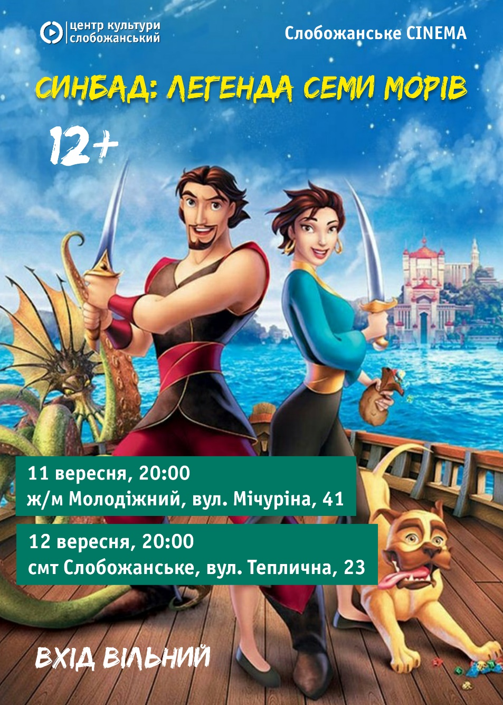
12 вересня о 14:00 год. відбудеться відкриття арт-об’єкту «Before I die» біля Молодіжного центру «Смарт»
11 вересня о 20:00 год. на дитячому майданчику в с. Степовому пройде показ кіно під відкритим небом – «Сinema ТУТ»: фільм «Скажене весілля» та

12 вересня о 20:00 год. в с. Балівка, вул. Калинова, 52-Б пройде показ кіно під відкритим небом – «Сinema ТУТ»: мультфільм «Скажене весілля».

Режисер Влад Дикий.
У ролях Джиммі Воха-Воха, Назар Задніпровський, Леся Самаєва, Олександр Кобзар, Віра Кобзар, Арам Арзуманян, Юрій Горбунов Олексій Супрун, Святослав Антипов, Дмитро Монатик, Олексій Потапенко.
Дочка головного героя вчиться у Франції та несподівано оголошує батькам, що виходить заміж за француза. Трохи згодом вона привозить жениха для знайомства з батьками. Обранцем виявляється афрофранцуз, що дуже дивує рідних...
Вік 12+
Якщо хочете знати які заходи плануються переходьте за посиланням

